DRUK

een lessenserie voor 4VWO
docentenhandleiding
en
leerlingentekst
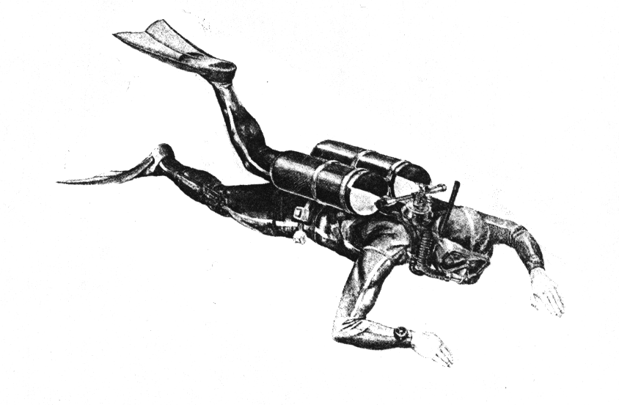

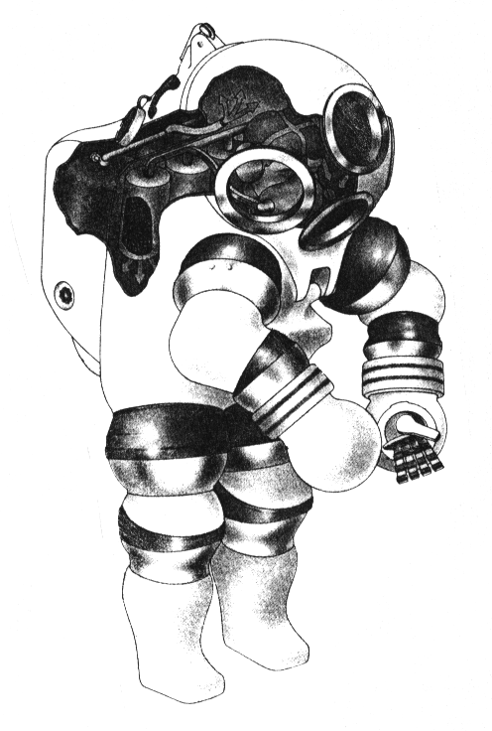

Project Bèta Profielen in het Studiehuis
Centrum voor Didactiek van Wiskunde en Natuurwetenschappen
Universiteit Utrecht

INHOUD

Docentenhandleiding

Inleiding pag. 1
Het onderwerp druk pag. 2
De werkwijze in de lessen pag. 3
Paragraafsgewijze handleiding
I. Waterdruk pag. 4
II. Luchtdruk pag. 9
III. Een eenheid voor druk pag. 13
IV. Druk van opgesloten lucht pag. 15
V. Druk, volume en temperatuur van opgesloten lucht pag. 18
VI. Waterdruk en luchtdruk: de duikerklok pag. 20

Leerlingentekst

I. Waterdruk pag. 1
II. Luchtdruk pag. 4
III. Een eenheid voor druk pag. 6
IV. Druk van opgesloten lucht pag. 9
V. Druk, volume en temperatuur van opgesloten lucht pag. 14
VI. Waterdruk en luchtdruk: de duikerklok pag. 18

Bijlage
Werken met de TI-83

voorbeeld lesmateriaal voor het vak natuurkunde voor 4VWO
ontwikkeld door Rupert Genseberger, m.m.v. Kees Klaassen
in het kader van het BPS-project
3e herziene versie
copyright: CDß, Universiteit Utrecht
februari 1999

